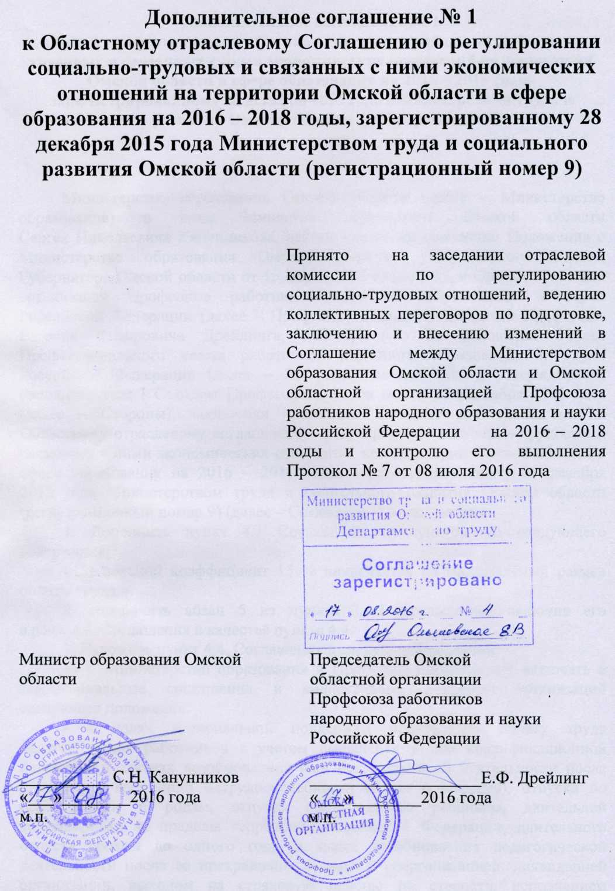

Дополнительное соглашение № 1
к Областному отраслевому Соглашению о регулировании социально-трудовых и связанных с ними экономических отношений на территории Омской области в сфере образования на 2016 – 2018 годы, зарегистрированному 28 декабря 2015 года Министерством труда и социального развития Омской области (регистрационный номер 9)

Министерство образования Омской области (далее – Министерство образования) в лице Министра образования Омской области
Сергея Николаевича Канунникова, действующего на основании Положения о Министерстве образования Омской области, утвержденного Указом Губернатора Омской области от 15 марта 2004 года № 63, и Омская областная организация Профсоюза работников народного образования и науки Российской Федерации (далее – Профсоюз) в лице председателя Профсоюза Евгения Федоровича Дрейлинга, действующего на основании Устава Профессионального союза работников народного образования и науки Российской Федерации (далее – Профессиональный союз), утвержденного учредительным I Съездом Профессионального союза 27 сентября 1990 года (далее – Стороны), заключили настоящее дополнительно соглашение к Областному отраслевому соглашению о регулировании социально-трудовых и связанных с ними экономических отношений на территории Омской области в сфере образования на 2016 – 2018 годы, зарегистрированному 28 декабря 2015 года Министерством труда и социального развития Омской области (регистрационный номер 9) (далее – Соглашение) о следующем:
1. Дополнить пункт 4.1 Соглашения подпунктом 13 следующего содержания:
«13) поясной коэффициент 15 % начисляется на минимальный размер оплаты труда.».
2. Исключить абзац 5 из пункта 3.3.3 Соглашения, включив его в раздел 4. Соглашения в качестве пункта 4.4.
3. Изложить пункт 4.4. Соглашения в следующей редакции:
«4.4. Министерство образования и Профсоюз рекомендуют включать в территориальные соглашения и коллективные договоры организаций следующее положение:
- в целях материальной поддержки производить оплату труда педагогических работников с учетом имевшейся у них квалификационной категории в случаях возобновления ими педагогической деятельности после длительной временной нетрудоспособности (более 6 месяцев), отпуска по беременности и родам, отпуска по уходу за ребенком, длительной командировки за пределы территории Российской Федерации, длительного отпуска сроком до одного года, а также возобновления педагогической деятельности после ее прекращения в связи с реорганизацией, ликвидацией организации, выходом на страховую пенсию по старости, исполнением полномочий в составе выборного профсоюзного органа, если срок действия квалификационной категории закончился до возобновления ими педагогической деятельности, или в течение 6 месяцев после ее возобновления, но не более 6 месяцев с момента возобновления педагогической деятельности.».
4. Подпункт 2 пункта 9.1 Соглашения изложить в следующей редакции:
«2) информация о выполнении настоящего Соглашения ежегодно рассматривается на совместном заседании коллегии Министерства образования и комитета областной организации Профсоюза и доводится до сведения подведомственных организаций, муниципальных органов управления образованием, территориальных организаций Профсоюза, первичных профсоюзных организаций. Отчеты руководителей муниципальных органов управления образованием Омской области о ходе выполнения территориальных соглашений и настоящего Соглашения рассматриваются на заседаниях коллегии Министерства образования согласно Плану основных мероприятий Министерства образования не реже одного раза в год;».
5. Дополнить пункт 9.1 Соглашения подпунктом 6 следующего содержания:
«6) Право на внесение предложений по изменению и дополнению Соглашения имеют первичные, территориальные организации Профсоюза, областная организация Профсоюза, Министерство образования, работодатели.

Предложения по внесению изменений и дополнений в настоящее Соглашение рассматриваются отраслевой комиссией по регулированию социально-трудовых отношений, ведению коллективных переговоров по подготовке, заключению и внесению изменений в Соглашение между Министерством образования Омской области и Омской областной организацией Профсоюза работников народного образования и науки РФ на 2016 – 2018 годы и контролю его выполнения, созданной решением Сторон на паритетных началах (далее – Комиссия).

Комиссия правомочна, если на ее заседании присутствует не менее 2/3 общего числа ее членов.

Решение Комиссии принимается открытым голосованием простым большинством голосов.
Принятые Комиссией изменения и дополнения в Соглашение оформляются протоколом. Протокол подписывается председателем и секретарем Комиссии.».

